**Interface Definition**

**for**

**MSTA6369_SW_SPEC**

**Version 0.2**

**Prepared by Felix.hu**

**2013/10/30**

REVISION HISTORY

|  |  |  |  |  |
| --- | --- | --- | --- | --- |
| **Rev.** | **Description** | **Date** | **Author** | **Approval** |
| 0.1 | 初始版本 | 2013/11/27 | Scott.fan |  |
|  | 新增广告接口返回的错误类型的定义 | 2014-04-17 | jone.yuan |  |
|  |  |  |  |  |
|  |  |  |  |  |

TABLE OF CONTENT

REVISION HISTORY i

TABLE OF CONTENT 1

1. Introduction 2

1.1. Goal of the Document 2

1.2. Definitions, Acronyms, and Abbreviations 2

1.3. Reference Documents 2

2. Interface description 3

2.1. 主题风格 3

2.1.1. 主题包开发说明 4

2.1.2. 主题包网络接口 5

2.2. 广告接口 7

2.2.1. 接口访问地址 7

2.2.2. 接口功能 7

2.2.3. 请求数据结构 7

2.2.4. 应答数据结构 7

2.3. 业务接口 8

2.3.1. History数据上报接口 8

# Introduction

运行在Android4.2系统之上的网络智能TV定制方案。从修改APK上分别对Launcher、Settings、System UI、TV APK、TV Menu、Local MM、Scilfy History、Android System进行了定制修改。本文主要描述Android客户端跟服务端进行通信的协议。覆盖范围包括修改的所有APK。

## Goal of the Document

文档主要内容如下，

* 主题风格
* 广告接口
* 业务接口

## Definitions, Acronyms, and Abbreviations

1、考虑到接口的统一性，接口协议尽量通用化。

2、由于接口功能复杂，通过Get方式传递不易传送大量复杂的数据结构，所以接口的请求采用POST方式提交。

3、接口要承受比较大的访问量，因此要考虑负载均衡、查询效率。

## Reference Documents

1. Q&A Heran Eostek 20131113.xls
2. MSTA6369 SW SPEC 1121 會後.docx
3. MSD6A901台规机芯规格定义 SPEC -- V0.8.xlsx

# Interface description

## 主题风格

首先要说的是我们可以自定义主题风格，风格的修改可以是下面全部组件，也可以是局部的组件修改。比如，我们只想修改一下字体，或者是我们只想修改Launcher。当然最理想的做法是下面所有组件的修改，可以保持风格一致。

如下图所示，我们可以对下面列出的组件进行风格的自定义。

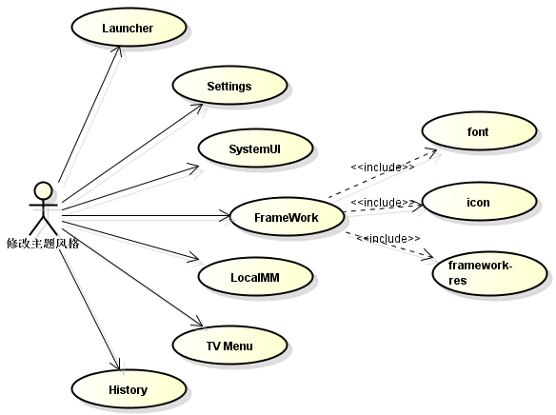

主题包分在线和本地的，用户可以通过在线下载到本地，然后在本地进行主题包的切换。

主题包发布者是在本地编辑，本地效果查看后，把主题包打包，然后发布到服务器上，供终端使用者使用。

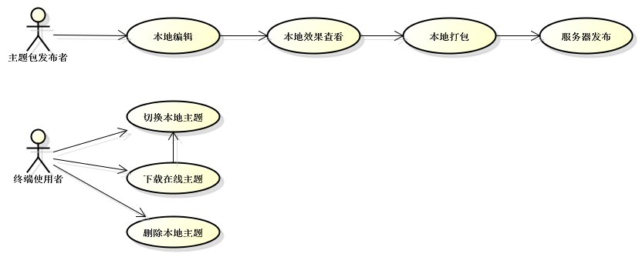

### 主题包开发说明

主题包的原理是对系统中各个资源进行替换，以达到界面风格修改的效果。主题包是把所有资源以zip包的开进行压缩，再加上资源包的描述文件。

#### 主题包的结构

ScilfyUI-Theme.zip文件包括

description.xml[描述文件]

framework-res[文件夹]

icons[文件夹]-以包名来命名对应的APK ICON，例如：com.android.browser.png

fonts[文件夹]

com.android.launcher[文件夹]

com.android.settings[文件夹]

com.android.systemui[文件夹]

com.jrm.localmm[文件夹]

com.jrm.history[文件夹]

com.jrm.tv.menu[文件夹]

文件夹截图如：

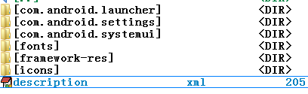

**description.xml描述文件定义如下：**

|  |
| --- |
| <?xml version=“1.0” encoding=“UTF-8”?>  <ScilfyUI-Theme>  <title>Almost Green</title><!--主题包名称-->  <author>Rita.ye</author><!--上传作者-->  <version>2.0</version><!--主题包的版本号-->  <spVersion>1</spVersion><!--对应的系统平台的版本号-->  </ScilfyUI-Theme> |

包名文件夹里面对应的是一个单独APK资源

例如：com.android.launcher文件夹下面目录结构是这样的



Drawable-hdpi目录下面就是资源文件。

后续开发，需要提供相应的开发工具，或者只提供一个调试版本达到所见即所得的效果。

主题包放到SDCard上面去。

#### 接口功能

主题网络接口，主要是展示在线的主题包供用户选择下载使用。

### 主题包网络接口

主题网络接口，主要是展示在线的主题包供用户选择下载使用。主题包列表内容包括本地主题和在线主题，用户选择一个主题包后如果是本地的就直接切换，如果是在线的主题就先下载后切换，在主题包列表界面区分显示在线和本地的主题包。

#### 接口访问地址

http://www.xxx.com /sciflyui_handler.do

该地址仅为举例，真实接口地址可与此不同。

#### 接口功能

主题网络接口，主要是展示在线的主题包供用户选择下载使用。包括取得在线主题包的列表信息，包括每个主题包的效果图、简单介绍、推荐度、下载地址等。

#### 请求数据结构

|  |
| --- |
| {  “ns”: “theme”, //表示名字空间  “nm”: “GetTheme”, //表示功能函数  “op”: 1, //表示操作类型  “bd”: {  “pgi”: 1, // 表示当前获取第几页  “pgn”: 50, // 表示每页获取50个  “all”: 1, // 表示总共获取多少页，为0时不限制  “spv”: 123, //系统平台的版本号  “ord”: 1 //排序标志,0不指定 1新上架在前 2新上架在后 3 随机排序 其他未定义  }  } |

#### 应答数据结构

|  |
| --- |
| {  “err”:0,//表示返回的错误类型  “bd”:{  “tpg”:1, // 表示数据总共多少页  “tnm”:2, // 表示数据总共多少项  “its”:[  {  “ti”:”炫蓝科技”, //主题的名称  “at”:”Heran”, //主题的作者  “ver”:254, // 主题的版本  “spv”:0.5, //主题对应的平台版本  “pic”:”http://www.xxx.com/xlgk.png”, //效果图  “dsr”:”资源简介”, //资源简介  “dln”:”http://www.xx.com/abc.zip” //资源包下载地址  },  {  “ti”:”简洁灰”, //主题的名称  “at”:” Heran”, //主题的作者  “ver”:254, // 主题的版本  “spv”:0.5, //主题对应的平台版本  “pic”:”http://www.xxx.com/xlgk.png”, //效果图  “dsr”:”资源简介”, //资源简介  “dln”:”http://www.xx.com/abc.zip” //资源包下载地址  }  ]  }  } |

## 广告接口

本系统的广告接口跟平上的应用关系紧密，比如有的界面只可以有文字广告，有的地方只能允许有背景广告，有的地方可以有图文点击广告。因此该文档中定义的接口都是定义到指定APK的具体页面，跟具体的位置有关系。

按TV上的广告类型可以划分为以下几类：

* CPC图文点击广告【1】
* 图文广告【2】
* 纯文字广告【3】

广告的位置有如下几个：

* 主界面的图文点击广告
* 主界面的跑马灯纯文字广告
* 频道信息图文广告
* EPG界面图文广告
* 节目信息图文广告
* 提示信息背景图文广告

广告位置是以包名带界面标识组成的字符串。

### 接口访问地址

http://www.xxx.com /sciflyui_handler.do

该地址仅为举例，真实接口地址可与此不同。

### 接口功能

接口主要是根据不同的位置信息、广告类型、广告框大小，从服务器上下载相应的广告信息。

### 请求数据结构

|  |
| --- |
| {  “ns”: “ad”, //表示名字空间，广告  “nm”: “GetAd”, //表示功能函数，取得广告信息  “op”: 1, //表示操作类型  “bd”: {  “pos”:”packagename+activity.class+No.”, // 表示当前获取广告的位置  “typ”: 1, // 表示广告类型，CPC用1表示，图文广告用2表示，纯文字广告用3表示  “siz”: “300X400”, // 表示广告的尺寸大小，单位是像素，对应图片的像素  }  } |

### 应答数据结构

|  |  |
| --- | --- |
| {  “err”:0,//表示返回的错误类型  “bd”:{  “tpg”:1, // 表示数据总共多少页，目前基本上都是1  “tnm”:2, // 表示数据总共多少项  “its”:[  {  “ti”:”HTC ONE”, //广告的标题  “siz”:”300X400”, // 表示广告的尺寸大小，单位是像素，对应图片的像素  “upd”: “2013-12-2”, // 更新时间  “pic”:”http://www.xxx.com/xlgk.png”, //广告图片地址  “dsr”:”广告文字描述” //广告描述信息  “plt”:”1” //广告播放切换模式  “dit”:”5” //广告显示时间  “cpi”:””//CP接收信息  “gln”:”http://www.xx.com/gln.mp4” //广告跳转地址  },  {  “ti”:”HTC ONE”, //广告的标题  “siz”:”300X400”, // 表示广告的尺寸大小，单位是像素，对应图片的像素  “upd”: “2013-12-2”, // 更新时间  “pic”:”http://www.xxx.com/xlgk.png”, //广告图片地址  “dsr”:”广告文字描述” //广告描述信息  “plt”:”1” //广告播放切换模式  “dit”:”5” //广告显示时间  “cpi”:””//CP接收信息  “gln”:”http://www.xx.com/gln.mp4” //广告跳转地址  }  ]  }  } |  |

**“err”:0,//表示返回的错误类型:**

**0：正常，没有错误**

**1：参数个数有误**

**2：却少必要参数**

**3：必要参数有误**

**4：服务端异常**

## 业务接口

### History数据上报接口

History数据上报接口，主要是上报用户使用的历史数据供后台做数据分析使用。

#### 接口访问地址

http://www.xxx.com /sciflyui_handler.do

该地址仅为举例，真实接口地址可与此不同。

#### 接口功能

本地记录的history数据上报到网络服务器。

#### 请求数据结构

|  |
| --- |
| {  “ns”: “history”, //表示名字空间  “nm”: “AddFlow”, //表示功能函数  “op”: 1, //表示操作类型 1add 2modify 3delete  “bd”: {  “tnm”:2, // 表示数据总共多少项  “its”:[  {  “id”:”000123”, // id  “user”:”MANDY”, // 表示用户名  “data”:”service id/package name etc/videop url”, // 频道相关或包名  “thumbnail”: “bitmap”, // 缩略图  “title”:”显示标题”, // 显示名称，如系统设置，频道号  “time”:”以毫秒表示的时间” // 可转换成日期(yyyy-MM-dd格式)  “category”:”类型” // enum {TV, MEDIA, APK, WEB}  “reserve”:”保留字段” // 可记录登入，登出事件等  },  {  “id”:”000122”, // id  “user”:”MANDY”, // 表示用户名  “data”:”service id/package name etc/videop url”, // 频道相关或包名  “thumbnail”: “bitmap”, // 缩略图  “title”:”显示标题”, // 显示名称，如系统设置，频道号  “time”:”以毫秒表示的时间” // 可转换成日期(yyyy-MM-dd格式)  “category”:”类型” // enum {TV, MEDIA, APK, WEB}  “reserve”:”保留字段” //可记录登入，登出事件等  }  ]  }  } |
|  |

#### 应答数据结构

下面是操作成功的应答数据，当发生错误时，err节点为1，bd按协议规范加入错误代码和描述的节点。错误代码暂未定义。

|  |
| --- |
| {  “err”:0,  “bd”:{}  } |